
FICHE MEMORISATION Chapitre 15
Quel type d’onde caractérise une onde sonore ?

Qu’est-ce que la période T d’une onde ?
Qu’est-ce que la fréquence f d’une onde ?
Quelle relation lie période et fréquence
Qu’est-ce que la longueur d’onde ?
Quelle relation lie longueur d’onde, célérité de l’onde et période ?
Quelle est la surface d’une sphère ?

Sachant que l’intensité sonore est donnée par :
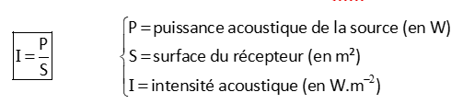
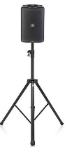
Et que la puissance d’un haut-parleur de concert est de 0,001W, calculer l’intensité sonore perçue à 5m de distance.
Sachant que le niveau d’intensité sonore est donné par 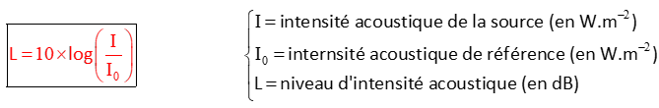
Calculer le niveau d’intensité sonore du haut-parleur précédent.
Montrer que si on double la distance à la source, on diminue le niveau d’intensité sonore de 6dB.

Quelle est l’intensité sonore d’une source sonore émettant un niveau d’intensité sonore de 82dB ?
Pourquoi s’interesse-t-on essentielllent au niveau d’intensité sonore L et non pas à l’intensité sonore I ?
Quels sont les modes d’attenuation du son possible ?
Définir le phénomène de diffraction
Schématiser la figure de diffraction obtenue lors de cette expérience et la courbe correspondante  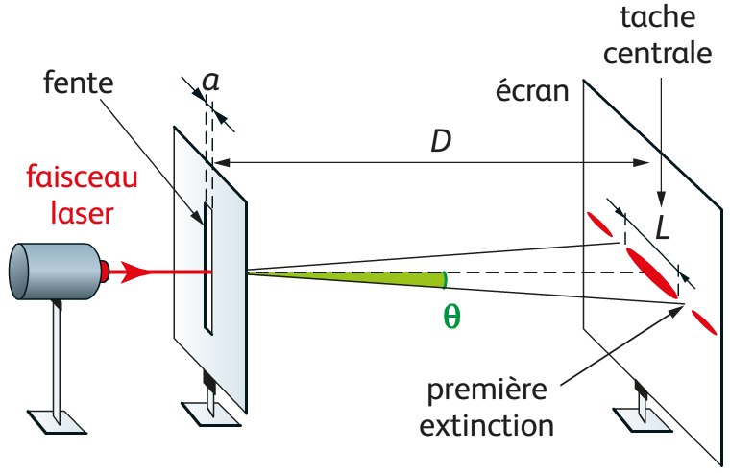  Comment se nomme l’angle θ ? | 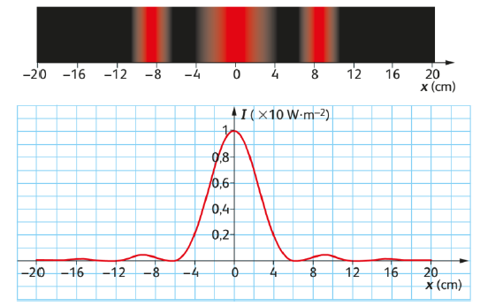
Quelle est l’influence de la taille de la fente sur le phénomène de diffraction ?

Rappeler la relation entre l’écart angulaire, la longueur d’onde et la taille de la fente a

Etablir la relation entre la taille L de la tâche centrale et la distance D entre la fente et l’écran
En déduire la relation donnant la longueur d’onde l en fonction de a, L et D.

Définir le phénomène d’interférence
Quelles sont les conditions à respecter pour qu’il y ait des interférences ?
Représenter des interférences constructives et qualifier les ondes | 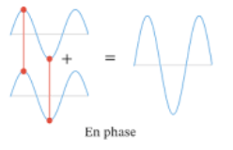
Représenter des interférences destructives et qualifier les ondes | 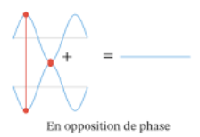
Définir la différence de marche
Citer les critères sur le retard et la différence de marche pour avoir des interférences constructives
Citer les critères sur le retard et la différence de marche pour avoir des interférences destructives

Dans l’expérience des fentes d’YOUNG, schématiser la figure obtenue sur l’écran  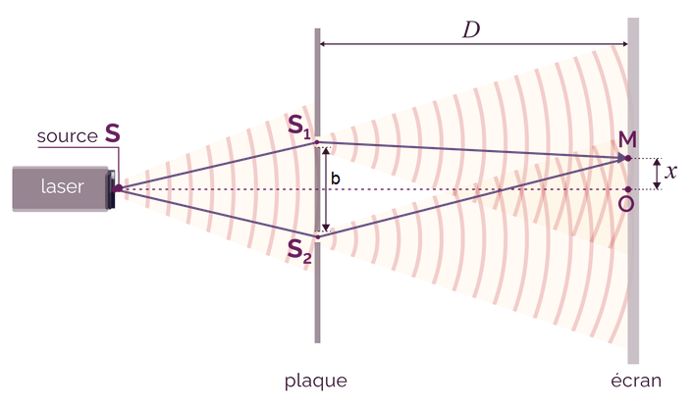 | 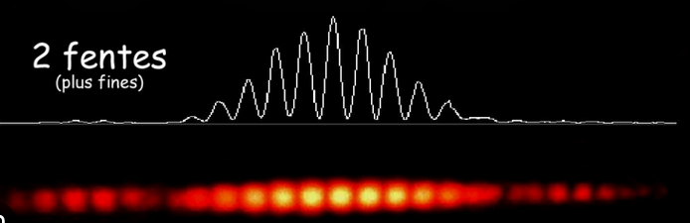
Exprimer la différence de marche au point M

Calculer l’interfrange i après l’avoir défini

Définir l’effet Doppler

Rappeler les expressions liant le décalage de fréquence et les vitesses dans les cas suivants :
- L’émetteur se rapporche du récpteur
- L’émetteur s’éloigne du récepteur

En déduire « l’effet sonore » si les ondes émises sont des sons

Qu’est-ce que le décalage de fréquence Doppler ?

Qu’est-ce que le redshift et le blueshift ?

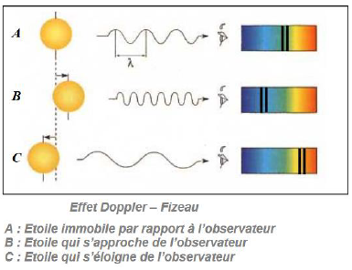

Exo guidé pour démontrer Doppler : 